БОУ г. Омска «Лицей № 149»

**Исследовательская работа**

**«Функции в демографии»**

**(на примере сетки Лексиса)**

Выполнила:

учащаяся 10-2 класса

Прокопьева Аделина

Руководитель проекта:

Газина Э.Ш.

Омск, 2021

**Оглавление**

1. Введение…………………………………………………………………….3
2. Глава 1.Основные термины………………………………………………..5
3. 1.1. Функции в демографии и математике. Их связь с сеткой Лексиса...5
4. 1.2.Термины, необходимые для построения сетки Лексиса……………6
5. Глава 2. Сетка Лексиса…………………………………………………….7
6. 2.1. Основные данные……………………………………………………..7
7. 2.2. Графические построение сетки Лексиса……………………………..8
8. 2.2.1. Дата и год………………………………………………………….....9
9. 2.2.2. Точный возраст и возраст в исполнившихся годах……………...10
10. 2.2.3. Момент и год рождения; понятие поколения…………………….11
11. Глава 3. Примеры нанесения на сетку совокупностей событий или совокупностей населения………………………………………………..12
12. 3.1. Локализация совокупностей населения…………………………...12
13. 3.1.1. Совокупности, определяемые по дате и возрасту в исполнившихся годах…………………………………………………….12
14. 3.2. Локализация совокупности событий……………………………….13
15. 3.2.1. Число смертей одного года в возрасте *х*  исполнившихся лет…13
16. 3.2.2. Число смертей в поколении в течении одного года…………......14
17. 3.2.3.Число смертей, наступивших в течение года в поколении в возрасте  *х* исполнившихся лет………………………………………….15
18. Практическая часть……………………………………………………....16
19. 1.1. Пробное построение………………………………………………….16
20. Построения для исследования…………………………………………..17
21. Заключение……………………………………………………………….18
22. Список литературы………………………………………………………19
23. Приложения………………………………………………………………20

**2**

**Введение**

«У каменщиков есть мастерок, у врачей стетоскоп… у демографов

сетка Лексиса.»

Кристоф Вандерскрик [1,стр25]

Процессы в демографии тесно связаны с функциями. На примере сетки Лексиса можно увидеть эту взаимосвязь и рассмотреть использование математических данных в демографии.

**Актуальность:** часто мы задумываемся о таких явлених как смерть, рождение. Но редко думаем о том, что все закономерно и слажено. Процессы в демографии тесно связаны с математикой, и эту связь попробуем рассмотреть на примере сетки Лексиса.

**Цель:**  изучение ка использования функций в демографии на примере сетки Лексиса.

**Задачи:**

1. Дать статистическое и математическое определение понятиям функция и функциональные связи. Какие функциональный связи присутствуют в построении сетки Лексиса.
2. Описать основные демографические явления(процессы),которые нужны для построения сетки Лексиса.
3. Изучить основную информацию о сетки Лексиса и ее построения.
4. Провести опрос среди учащихся 9-ых классов, и на основе результатов и других данных построить сетки Лексиса.
5. Разработать познавательный буклет по теме проекта.

**Проблемный вопрос:**

От каких переменных, связанных со временем, зависит риск смерти/рождения для каждого данного индивида в конкретном население на протяжении конкретного времени?

3

**Методы:**

1. Изучение и обобщение информации;
2. Сбор данных для исследования;
3. Подведение итогов.

**Продукт:**

Продуктом моего проекта является сетки Лексиса, построенные на основе данных об обучающихся БОУ г.Омска «Лицей 149», жителей города Омска и России.

4

**1. Основные термины**

**1.1 Функция в демографии и математике. Их связь с сеткой Лексиса.**

**Функция в математике-**соответствие  между переменными величинами, в силу которогокаждому значению одной величины x (независимого переменного, аргумента) соответствует определенное[значение](https://dic.academic.ru/dic.nsf/enc1p/18730) другой величины y (зависимого переменного, функции). Функции могут быть заданы, например, формулой, графиком, таблицей, правилом.[2]

**Математическая дефография**- раздел демографии, в котором изучается количество и качество закономерности воспроизводства людей.[10]

Эти два понятия тесно связаны с сеткой Лексиса, ведь именно помогают нам осуществить построения и сделать выводы.

5

**1.2. Термины, необходимые для построения сетки Лексиса**

**Демография** – наука, изучающая изменения численности населения на определенной территории и в определенном социальном контексте. [1,стр9]

**Смертность** - [статистический](https://dic.academic.ru/dic.nsf/ruwiki/749) показатель, оценивающий количество [смертей](https://dic.academic.ru/dic.nsf/ruwiki/6892).[2]

**Народонаселение -** совокупность людей, живущих на Земле (человечество) или в пределах конкретной территории, континента, страны, района, города.[2]

**Индивид** – это отдельная особь, которая сочетает в себе уникальный комплекс врожденных качеств и приобретенных свойств.[3]

**Возраст**- это период от рождения человека до того или иного момента его жизни.[4]

**Точный возраст**- возраст, равный времени, истекшему с момента рождения и выраженному как более точно.[1,стр31]

**Возраст в исполнившихся годах**- возраст, представляющий собой целочисленную часть точного возраста, или точный возраст в последний день рождения.[1,стр31]

**Поколение**- совокупность людей, родившихся в один и тот же период, находящихся в любой момент в равном и почти равном возрасте. [5]

**Когорта**- совокупность людей, у которых в один и тот же период времени произошло определенное событие демографическое (напр., группа лиц, вступивших в брак в течение календарного года; группа женщин, родивших в нек-ром календарном году первого ребёнка, разведшихся или овдовевших водном и том же календарном году, и т. д.). [6]

6

**2. Сетка Лексиса**

**2.1.Основные данные**

Сетка Лексиса представляет собой прямоугольную координатную сетку, которая позволяет отобразить уменьшение с течением времени первоначальной численности когорты под влиянием того или иного демографического процесса. По горизонтальной оси откладываются значения календарного времени, по вертикальной — собственное время когорты, т.е. длительность пребывания в данном демографическом состоянии (возраст, продолжительность брака и т.п.). К координатным осям восстановлены перпендикуляры, которые соответствуют длительности пребывания в данном демографическом состоянии (горизонтальные *линии возраста)* и календарным датам (вертикальные *изохроны).* Индивидуальная судьба изображается с помощью диагональных линийжизни*.* В реальности на сетке Лексиса изображаются не отдельные линии жизни и не отдельные точки, а их совокупности, относящиеся ко всем людям, вступившим в данное демографическое состояние в течение того или иного периода, и ко всем событиям, совершившимся в пределах того или иного интервала календарного времени или возраста.

В демографии можно располагать тремя координатами, чтобы локализовать событие:

* датой его наступления;
* возрастом индивида в момент совершения события;
* моментом рождения индивида, с которым произошло событие;[7]

7

**2.2.Графические построения сетки лексиса**

График содержит две оси:

* горизонтальную ось, ось времени(на которой расположены даты), единицей измерения на этой оси обычно является один год;(см.приложение 1)
* вертикальная ось, ось возраста; единицей измерения также является один год. (см. приложение 2)

На горизонтальной оси год представлен отрезком. Штрихи отмечают начало и конце года. Конец одного года совпадает с началом следующего.

Пространство, предназначенное для одного года, может разбиваться на 3657 дней и ,таким образом, можно выделить каждый конкретный день.

На вертикальной оси возраст «в точности 2 года» соответствует точке: это точное мгновение второго дня рождения. Цифра «2», которая соответствует этому событию на вертикальной оси, должна находиться напротив соответствующего отрезка.

Чтобы изобразить событие на этом графике, надо располагать двумя координатами: первая соответствует моменту наступления события во времени, или дате наступления события, вторая соответствует возрасту, в котором наступило событие в жизни конкретного индивида.

Хотя на сетке Лексиса отдается предпочтение двум координатам , демографы тем не менее пользуются тремя. Каждая из этих трех координат принимает вид точки или временного интервала. Как выглядят демографические координаты на сетке Лексиса?[1стр,28]

8

**2.2.1. Дата и год**

Первая координата события относится к моменту(дате или году) его наступления. События располагаются на вертикальной линии, т.е для дат наступления событий на сетке зарезервированы вертикали. Все события, наступившие в этом году, расположены в этом вертикальном коридоре.[1,стр30]

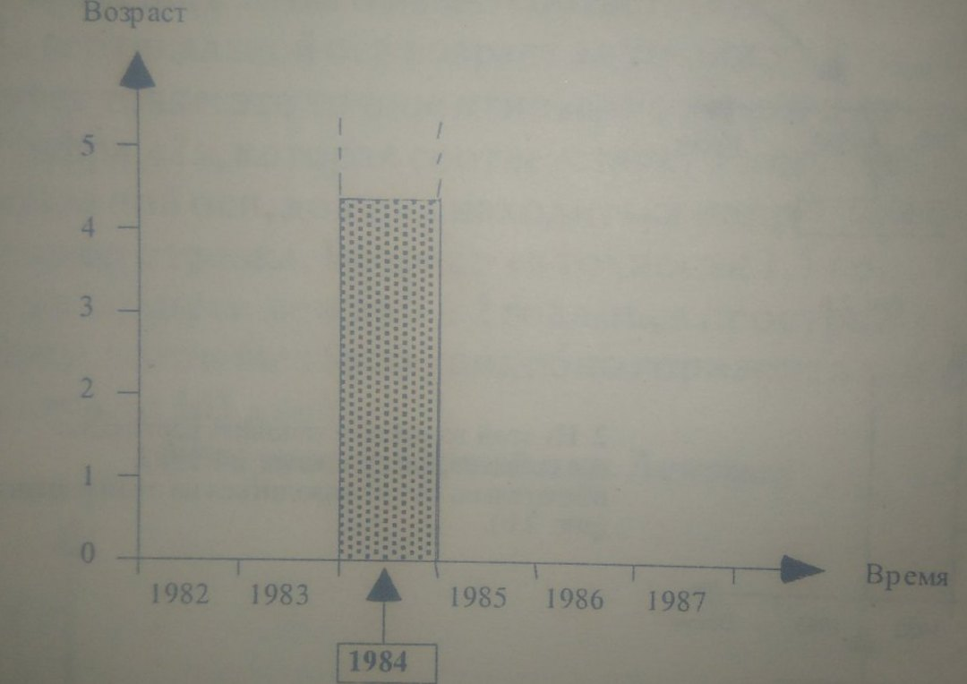

9

**2.2.2.Точный возраст и возраст в исполнившихся годах**

Вторая координата события относится к возрасту, в котором это событие наступает. Демографы используют три определения возраста : точный возраст, возраст в исполнившихся годах и возраст, исчисляемый как разница календарных лет. Выбор определения зависит от доступных данных и от того, что мы хотим рассчитать, измерить.

На оси точный возраст появляется в виде точки, где мы нанесли данный возраст на соответствующую ему горизонталь. [1,стр30]

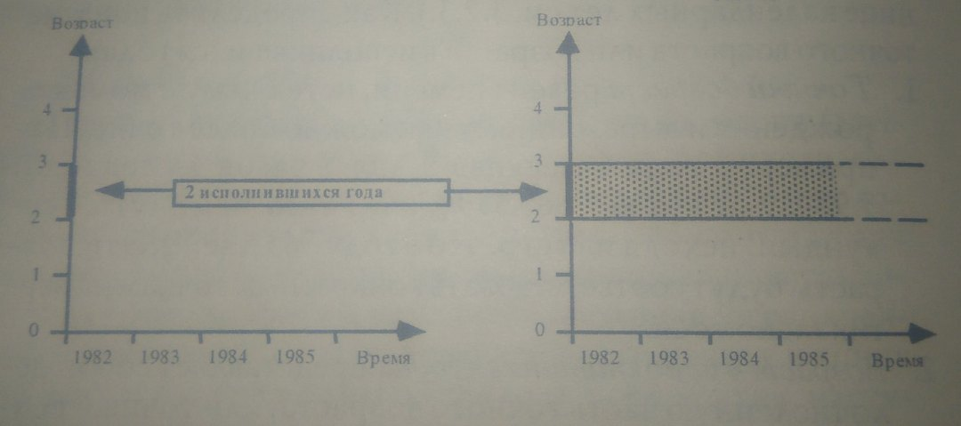

10

**2.2.3. Момент и год рождения.**

Третья координата определенного события соответствует дате рождения конкретного индивида. Эта координата находится на горизонтальной оси, но представлена наклонной линией, линией жизни, которая показывает изменения возраста индивида со временем. С учетом правил построения сетки, эта линия изображается в виде прямой под углом 450. Все события, происходящие с этим индивидом , расположены на этой прямой. Момент рождения соответствует пересечению линии жизни с горизонтальной осью

Три демографические координаты тесно связаны на индивидуальном уровне, поэтому третья координата может быть выведена из двух других. [1, стр.32]

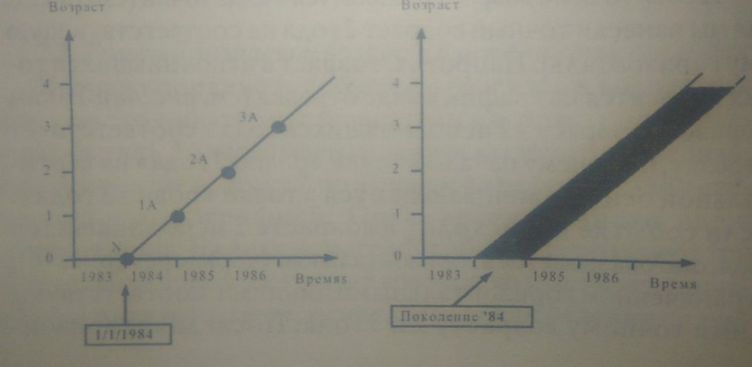

11

**3.Примеры нанесения на сетку совокупностей событий или совокупностей населения**

**3.1. Локализация совокупностей населения**

**3.1.1. Совокупности, определяемые по дате и возрасту в исполнившихся годах.**

В ходе переписи регистрируется возраст индивида в точный момент времени. Публикуемые результаты не дают точного возраста каждого индивида; в то же время для каждого возраста в исполнившихся годах нам известна совокупность индивидов. То есть число индивидов данного возраста.

На сетке эта совокупность находится на пересечении с одной стороны вертикали, соответствующей дате переписи, а с другой стороны, горизонтального коридора, соответствующего возрасту, для потребностей расчетов можно присвоить один и тот же точный возраст всем индивидам определенной совокупности. В результате получаем вертикальный отрезок. (см. приложение 3)

Последний способ интерпретировать информацию представлен на графике , на котором присутствуют линии. Тонкие линии означают линии жизни и могут прерваться только из-за смерти индивида, т.е смерть соответствует точке, где заканчивается линия жизни. Толстые наклонные линии разграничивают поколения. (см. приложение 4)[1,стр35]

12

**3.2. Локализация совокупностей событий**

**3.2.1. Число смертей одного года в возрасте *х* исполнившихся лет**

События, происходившие на протяжении одного года с индивидами одного возраста, необходимо разместить в квадрате, находящемся на пересечении вертикального коридора(соответствующего рассматриваемой дате) и горизонтального коридора(соответствующего возрасту индивидов).

Количество смертей, зафиксированных на протяжении данного года, должно быть вписано в квадрат и будет интерпретировано следующим образом: *х* линий жизни были прерваны смертью в этом квадрате. (см. приложение 5)[1,стр39]

13

**3.2.2.Число смертей в поколении в течение одного года**

Такие события будут находиться в параллелограмме на пересечении наклонного коридора. Этот тип данных позволяет ввести третий способ определения возраста в демографии. Вычитая год рождения из года смерти, мы можем узнать возраст индивида в момент смерти, выраженный в разнице календарных лет. (см.приложение 6)[1,стр41]

14

**3.2.3. Число смертей, наступивших в течение года в поколении в возрасте *х* исполнившихся лет**

При некоторых формах сбора данных, смерти распределены по поколениям, по возрасту и по году наступления смерти. В этом случае смерти будут располагаться в треугольнике на пересечении горизонтального коридора, вертикального и наклонного. Здесь речь идет о наиболее точной локализации событий, потому что мы имеем дело с тремя координатами события.(см.приложение 7) [1,стр42]

15

**Практическая часть**

**1.1. Пробное построение**

Изучив информацию о построении сетки Лексиса, можно использовать полученные данные на практике.

1. Построим сетку Лексиса «Число смертей в возрасте 1 исполнившихся лет поколения 2007 года». Для этого нам нужно воспользоваться следующим алгоритмом:
2. Собрать необходимую информацию.
3. Нанести данные на сетку.

В 2007 году количество детских смертей до года составляло 15 000 человек.[8]

Чтобы построить сетку для этих данных я выполняла следующее:

1. Создала систему координат по заданному мне условию;(см.приложение 8)
2. Разместила горизонтальный коридор, показывающий возраст;(см.приложение 9)
3. Создала вертикальный коридор по заданному мне поколению;(см.приложение 10)

16

**1.2. Построения для исследования**

Проведем исследование , на основе которого выясним, сколько людей родилось в 2004 году в разных местах.

1. Построим сетку Лексиса «Число индивидов, которые обучаются на параллели 9-ых классов БОУ г.Омска «Лицей №149», в возрасте 15 исполнившихся лет»

На основе данных о девятиклассниках Лицей №149 я выяснила , что количество индивидов 15 исполнившихся лет(т.е. 2004 года рождения), 141 человек. Далее я следовала данному алгоритму:

1. Построила сетку Лексиса на координатной прямой
2. Создала горизонтальный коридор, показывающий возраст;
3. Построила вертикальный коридор по заданному поколению;
4. Разместила число, показывающее количество индивидов(141) в квадрате пересечения двух коридоров(алгоритм построения представлен в видеозаписи, итоговый вариант см.приложение 11).
5. Построим сетку Лексиса «Число индивидов, которые проживают в городе Омске, в возрасте 15 исполнившихся лет»

Воспользовавшись данными интернета, я выяснила, что в городе Омске зафиксировано примерно 11000 случаев рождения на 2004 год, т.е в 2019 году каждому индивиду исполнится 15 лет. [9]. Далее построила сетку по заданному мной алгоритму в прошлом построении. (см.приложение 12)

1. Создадим сетку Лексиса «Число индивидов, проживающих в России, в возрасте 15 исполнившихся лет»

Используя данные интернет ресурсов, я узнала, что в 2004 на территории России родилось 1 502 477 людей, в 2019 каждый индивид будет в возрасте 15 лет. По заданному мной алгоритму в первом построении, я построила сетку Лексиса по заданным мне данным.(см.приложение 13)

**Вывод:** построив сетку Лексиса по условию «Число индивидов, проживающих в месте Z , в возрасте x исполнившихся лет» , мы можем заметить, что на ней показывается зависимость возраста от поколения , что является одинаковым по всем трем условиям, т.к мы сравниваем определенное поколение и определенные возраст, а само количество индивидов указывается в пересечении этих двух показателей .

17

**Заключение**

Сетка Лексиса – особый инструмент по двум причинам. Во-первых, с точки зрения построения речь идет о диаграмме с двумя осями, но позволяющий использовать три координаты. Во-вторых, что касается использования, с ее помощью размещаются элементы(численности событий или совокупностей индивидов), отвечающие некоторым критериям, выраженным в терминах трех демографических координат. Изучив ее применение и построение, можно сделать вывод, что наука демография тесно связана с функциями, ведь на их основе можно показать и рассказать о многом.

Применяя сетку Лексиса на практике, можно увидеть, что она является отличным помощником в отображении данных и зависимости одного показателя от другого.

18

**Список использованной литературы**

1. Кристоф Вандескрик. Демографический анализ
2. <https://dic.academic.ru/dic.nsf/enc1p/51082>
3. <https://psihomed.com/individ/>
4. <https://studme.org/167012/sotsiologiya/vozrastnaya_struktura>
5. <http://voluntary.ru/termin/pokolenie.html>
6. <https://demography.academic.ru/1825/%D0%9A%D0%9E%D0%93%D0%9E%D0%A0%D0%A2%D0%90>
7. <https://studopedia.ru/1_74466_setka-leksisa.html>
8. <http://xn----8sbfcu1ajgcgl7a8l.xn-->
9. <https://omsk.com/viewtopic.php?t=39032>
10. <https://demography.academic.ru/1956/%D0%9C%D0%90%D0%A2%D0%95%D0%9C%D0%90%D0%A2%D0%98%D0%A7%D0%95%D0%A1%D0%9A%D0%90%D0%AF_%D0%94%D0%95%D0%9C%D0%9E%D0%93%D0%A0%D0%90%D0%A4%D0%98%D0%AF>

19

**Приложение**

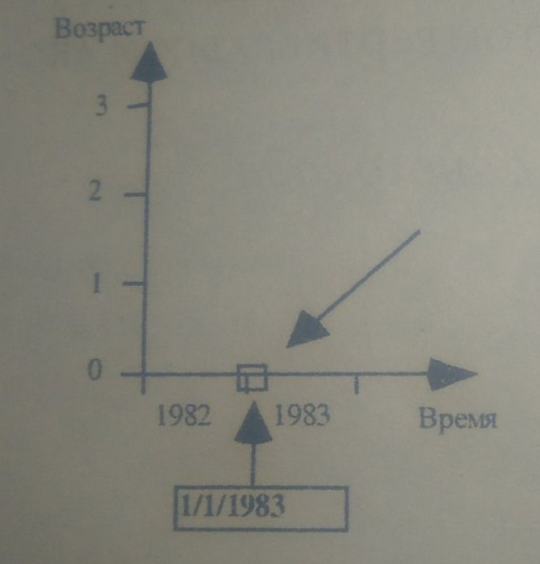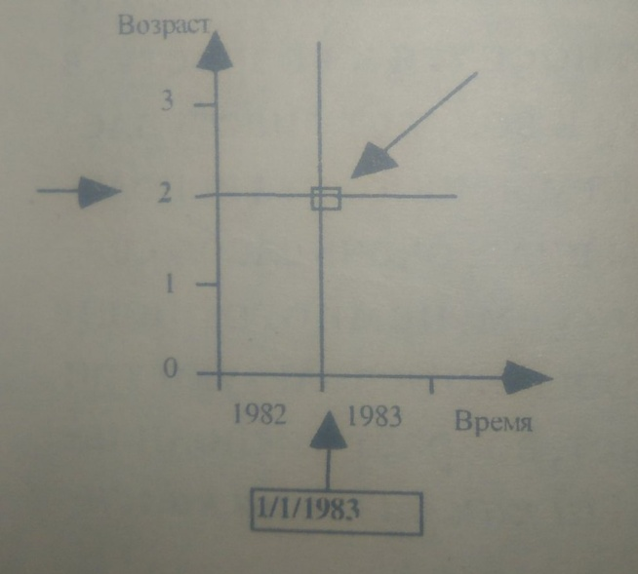  
 Рис.1 рис. 2

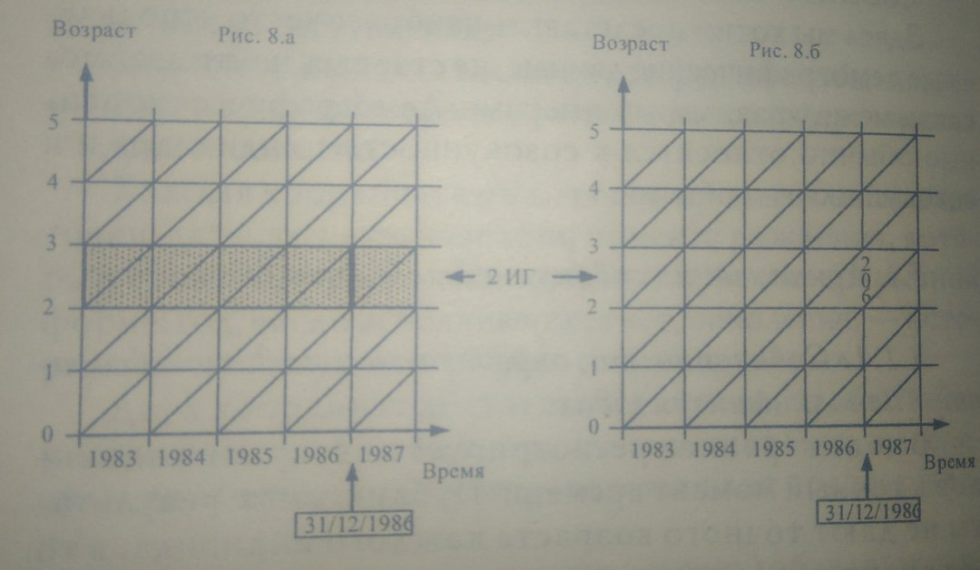

Рис 3

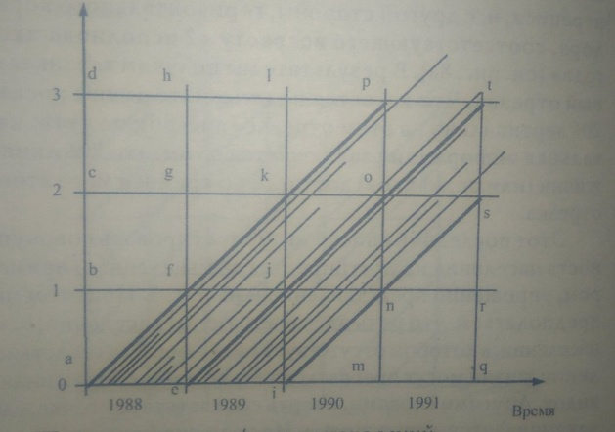рис 4

20

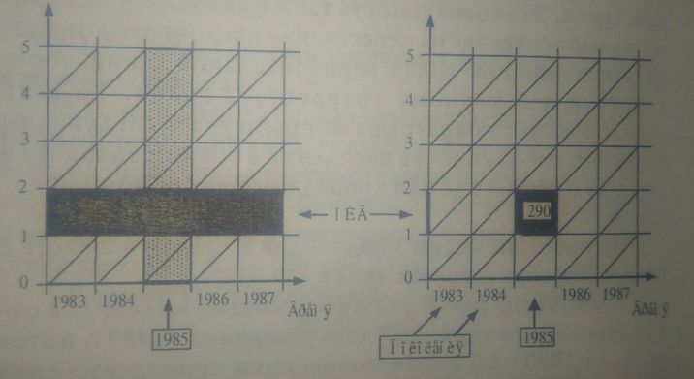

Рис 5

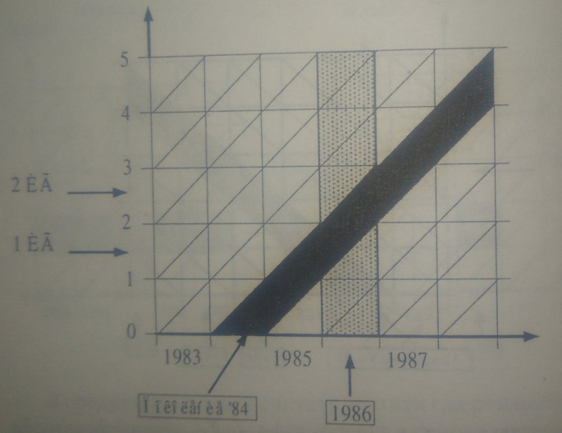

Рис 6

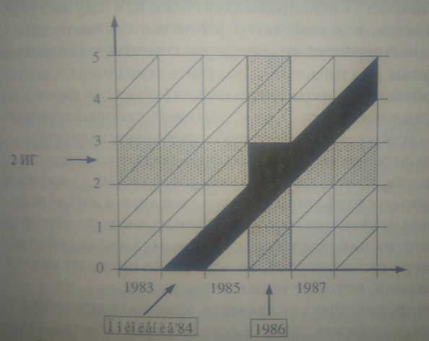

Рис 7

21



Рис 8

проет22.emf

Рис 9

22

проет.emf

Рис 10

11411111.emf

Рис 11

11000.emf

Рис 12

52383.emf

Рис 13

23